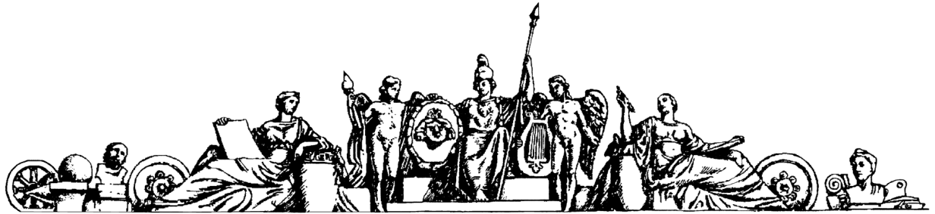Федеральное агентство по образованию

Государственное образовательное учреждение высшего профессионального образования

Московский государственный технический университет им. Н.Э. Баумана

Кафедра «Робототехнические системы и мехатроника»

**Отчёт по лабораторной работе №1**

По курсу

**" Микроконтроллерные устройства управления "**

Тема

**Ознакомление с программно-аппаратными средствами составления и отладки программ на базе микроконтроллеров с CISC и RISC архитектурой семейства х51 и семейства AVR в системе реального времени**

*Преподаватель:*

***к.т.н. доц. Солнцев В.И.***

*Студент группы СМ7-8 :*

2024

**Цель лабораторной работы:** ознакомление с программно-аппаратными средствами составления и отладки программ на базе микроконтроллеров с CISC и RISC архитектурой семейства х51 и семейства AVR в системе реального времени.

* Отчет по лабораторной работе должен иметь цель, описание работы, порядок выполнения лабораторной работы, выводы и Приложение с листингом программ.
* Привести краткое описание используемых программных и аппаратных средств
* Кратко описать процесс подготовки программ, прошивки контроллера и отладки программ
* Кратко описать стандартные интерфейсы контроллера
* Можно вставить материал из учебного пособия и методички по стенду.
* Программы не должны повторять домашнее задание
* Работа с всеми внешними устройствами должна быть в режиме прерываний. Процессы должны обрабатываться практически одновременно. У вас система реального времени.
* В тексте отчета должны быть пояснения, что выполняет каждый модуль программы.
* Тексты программ в листинге должны иметь подробные комментарии.
* У каждого должна быть своя программа.
* Все отчеты и ДЗ надо присылать в одной папке с именем Фамилии (участников), которую надо заархивировать. Внутри папки должны быть папки с фамилией каждого члена группы. Общие лабораторные работы 2 и 3 и ДЗ надо дублировать.
* Отчеты присылаются после выполнения лабораторных работ на стендах.

**Часть 1. Ознакомление с программно-аппаратными средствами составления и отладки программ на базе CISC микроконтроллеров семейства х51 в системе реального времени**

**Часть 2. Ознакомление с программно-аппаратными средствами составления и отладки программ на базе RISC микроконтроллеров семейства AVR в системе реального времени**

**Приложение 1 для микроконтроллера с архитектурой семейства х51**

……

**Приложение 2 для микроконтроллера с архитектурой семейства AVR**

……